Міністерство освіти і науки України

Національний університет «Львівська політехніка»

Кафедра систем штучного інтелекту

**Звіт**

**про виконання лабораторних та практичних робіт блоку № 4**

На тему:  «Одновимірні масиви. Двовимірні Масиви. Вказівники та Посилання. Динамічні масиви. Структури даних. Вкладені структури. Алгоритми обробки та робота з масивами та структурами.»

***з дисципліни:*** «Мови та парадигми програмування»

до:

ВНС Лабораторної Роботи №4

ВНС Лабораторної Роботи №5

Алготестер Лабораторної Роботи №2

Алготестер Лабораторної Роботи №3

Практичних Робіт №4

**Виконав(ла):**

Студентка групи ШІ-13

Фесенко Дар’я Максимівна

# **Тема роботи:** Прості структури даних. Одновимірні масиви. Двовимірні Масиви. Алгоритми обробки.

**Мета роботи:** Створити програму з використанням простих структур даних, одновимірних масивів, двовимірних масивів.

# **Теоретичні відомості:**

1. Теоретичні відомості з переліком важливих тем:

* Тема №1: Прості структури даних.
* Тема №2: Одновимірні масиви.
* Тема №3: Двовимірні Масиви.
* Тема №4: Алгоритми обробки.

1. Індивідуальний план опрацювання теорії:

* Тема №1: Прості структури даних.
  + Джерела Інформації
    - https://dspace.wunu.edu.ua/bitstream/316497/24160/1/fkit_kn_pzs_asd_LEK.pdf
    - https://financial.lnu.edu.ua/wp-content/uploads/2016/09/lektsiia_VF_4_tema-4_perehliad.pdf
  + Що опрацьовано:
    - Вивчено базові структури даних.
  + Статус: Ознайомлена
  + Початок опрацювання теми: 01.12.2023
  + Звершення опрацювання теми: 01.12.2023
* Тема №2: Одновимірні масиви.
  + Джерела Інформації:
    - <https://cherto4ka.xyz/2020/01/16/massive_begin/>
    - https://disted.edu.vn.ua/courses/learn/12120
  + Що опрацьовано:
    - Використання одновимірних масивів та методи застосування в програмуванні.
  + Статус: Ознайомлена
  + Початок опрацювання теми: 03.12.2023
  + Звершення опрацювання теми: 05.12.2023
* Тема №3: Двовимірні Масиви.
  + Джерела Інформації:
    - https://acode.com.ua/urok-81-bagatovymirni-masyvy/
    - https://www.bestprog.net/uk/2017/03/04/%D0%BC%D0%B0%D1%81%D0%B8%D0%B2%D0%B8-%D1%87%D0%B0%D1%81%D1%82%D0%B8%D0%BD%D0%B0-2-%D0%B4%D0%B2%D0%BE%D0%B2%D0%B8%D0%BC%D1%96%D1%80%D0%BD%D1%96-%D0%BC%D0%B0%D1%81%D0%B8%D0%B2%D0%B8-%D0%BC%D0%B0/
  + Що опрацьовано:
    - Використання двовимірних масивів.
  + Статус: Ознайомлена
  + Початок опрацювання теми: 04.12.2023
  + Звершення опрацювання теми: 05.12.2023
* Тема №4: Алгоритми обробки.
  + Джерела Інформації:
    - <https://cherto4ka.xyz/2020/01/21/%D0%B1%D0%B0%D0%B7%D0%BE%D0%B2%D1%96-%D0%BE%D0%BF%D0%B5%D1%80%D0%B0%D1%86%D1%96%D1%97-%D0%BE%D0%B1%D1%80%D0%BE%D0%B1%D0%BA%D0%B8-%D0%BE%D0%B4%D0%BD%D0%BE%D0%B2%D0%B8%D0%BC%D1%96%D1%80%D0%BD%D0%B8/>
    - https://cherto4ka.xyz/2020/02/08/%D0%B1%D0%B0%D0%B7%D0%BE%D0%B2%D1%96-%D0%BE%D0%BF%D0%B5%D1%80%D0%B0%D1%86%D1%96%D1%97-%D0%BE%D0%B1%D1%80%D0%BE%D0%B1%D0%BA%D0%B8-%D0%B4%D0%B2%D0%BE%D0%B2%D0%B8%D0%BC%D1%96%D1%80%D0%BD%D0%B8%D1%85/
  + Що опрацьовано:
    - Базові операції обробки масивів.
  + Статус: Ознайомлена
  + Початок опрацювання теми: 05.12.2023

Звершення опрацювання теми: 07.12.2023

# **Виконання роботи:**

## **1. Опрацювання завдання та вимог до програм та середовища:**

Завдання №1 "Робота з одновимірними масивами".

**Деталі завдання:**

1) Реалізувати з використанням масиву однонаправлене кільце (перегляд

можливий зліва направо, від останнього елемента можна перейти до

першого).

2) Роздрукувати отриманий масив, починаючи з К-ого елемента й до К-1.

3) Впорядкувати елементи за зростанням

4) Знищити з кільця парні елементи.

5) Роздрукувати отриманий масив, починаючи з К-ого елемента і до К-1.

**Важливі деталі для врахування в імплементації програми:**

1) При виконанні роботи використовуються статичні масиви. Для організації статичних масивів із псевдозмінними межами необхідно оголосити масив досить великої довжини, наприклад, 100 елементів:

int N=100;

int a[N];

Потім користувач вводить реальну довжину масиву (не більше N) і працює з

масивом тієї довжини, що він сам вказав. Інші елементи (хоча пам'ять під них і

буде виділена) не розглядаються.

2) При зменшенні або збільшенні довжини масиву необхідно змінювати його

реальну довжину.

Завдання №2 "Двовимірні масиви"

**Деталі завдання:** Використовуючи функції, розв’язати зазначене у варіанті завдання. Масив повинен передаватися у функцію як параметр. Визначити скільки елементів двовимірного масиву більші від будь-якого елемента на головній діагоналі.

Завдання №3 Algotester Lab 2.

**Деталі завдання 1:** У вас є масив r розміром N. Також вам дано 3 цілих числа.

Спочатку ви маєте видалити з масиву ці 3 числа, які вам дані. Після цього перетворити цей масив у масив сум, розміром Nnew−1 (розмір нового масиву після видалення елементів), який буде відображати суми сусідніх елементів нового масиву.

Далі необхідно вивести масив сум на екран.

**Важливі деталі для врахування в імплементації програми:**

1≤N≤1051≤105

0≤ri≤1050≤105

0≤a,b,c≤105

Завдання №4 Algotester Lab 3.

**Деталі завдання:** Вам дана стрічка s. Ваше завдання зробити компресію стрічки, тобто якщо якась буква йде більше одного разу підряд у стрічці замінити її на букву + кількість входжень підряд.

**Важливі деталі для врахування в імплементації програми:**

# Constraints

1≤|S|≤105

Завдання №5 Class Practice Work.

## **Деталі завдання:** Реалізувати програму, яка перевіряє, чи дане слово чи число є паліндромом за допомогою рекурсії.

## Паліндром — це послідовність символів, яка однаково читається вперед і назад (наприклад, «radar», «level», «12321»).

Визначення функції: Реалізуйте рекурсивну функцію isPalindrome, яка перевіряє, чи заданий рядок є паліндромом. Приклад визначення функції: bool isPalindrome(const string& str, int start, int end);

Перевантаження функцій: Перевантажте функцію isPalindrome для роботи з цілими значеннями. bool isPalindrome(ціле число);

Рекурсія: Рекурсивна функція для рядків перевірить символи в поточній початковій і кінцевій позиціях.

Якщо вони збігаються, він буде рекурсивно перевіряти наступні позиції, поки початок не перевищить кінець, після чого рядок буде визначено як паліндром.

**2. Дизайн та планована оцінка часу виконання завдань:**

Завдання №3: Algotester Lab 2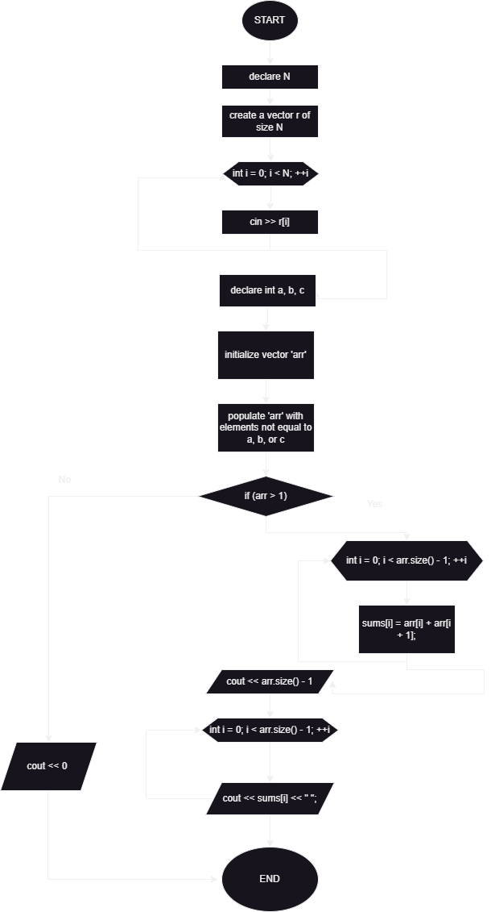

Рисунок 1 Блок-схема до програми #3

## **3. Конфігурація середовища до виконання завдань:**

Завдання №1. Конфігурація середовища

. 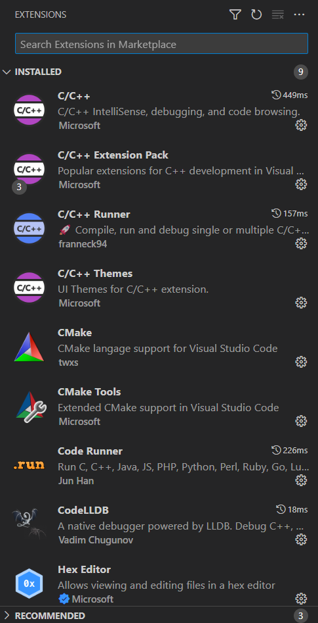

Рисунок 2 Встановлені розширення

## **4. Код програм з посиланням на зовнішні ресурси:**

Завдання №1: "Робота з одновимірними масивами"

#include <iostream>

#include <algorithm>

using namespace std;

const int N = 100;

int a[N], n;

void print(int k) {

    for (int i = k; i < k + n; i++) {

        cout << a[i % n] << " ";

    }

    cout << endl;

}

void sort_array() {

    sort(a, a + n);

}

void remove_even() {

    int j = 0;

    for (int i = 0; i < n; i++) {

        if (a[i] % 2 != 0) {

            a[j++] = a[i];

        }

    }

    n = j;

}

int main() {

    cin >> n;

    for (int i = 0; i < n; i++) {

        cin >> a[i];

    }

    print(2);

    sort_array();

    remove_even();

    print(2);

    return 0;

}

Завдання №2 "Двовимірні масиви"

#include <iostream>

using namespace std;

int main() {

    int n;

    cout << "Введіть розмірність квадратної матриці: ";

    cin >> n;

    int a[n][n];

    cout << "Введіть елементи матриці: " << endl;

    for(int i = 0; i < n; i++) {

        for(int j = 0; j < n; j++) {

            cin >> a[i][j];

        }

    }

    int max = a[0][0];

    int count = 0;

    for(int i = 0; i < n; i++) {

        if(a[i][i] > max) {

            max = a[i][i];

        }

    }

    for(int i = 0; i < n; i++) {

        for(int j = 0; j < i; j++) {

            if(a[i][j] > max) {

                count++;

            }

        }

    }

    cout << "Кількість елементів, більших за будь-який елемент на головній діагоналі: " << count << endl;

    return 0;

}

Завдання №3: Algotester Lab 2

#include <iostream>

#include <vector>

using namespace std;

int main() {

    int N;

    cin >> N;

    vector<int> r(N);

    for (int i = 0; i < N; ++i) {

        cin >> r[i];

    }

    int a, b, c;

    cin >> a >> b >> c;

    vector<int> arr;

    for (int i = 0; i < N; ++i) {

        if (r[i] != a && r[i] != b && r[i] != c) {

            arr.push_back(r[i]);

        }

    }

    if (arr.size() > 1) {

        vector<int> sums(arr.size() - 1);

        for (int i = 0; i < arr.size() - 1; ++i) {

            sums[i] = arr[i] + arr[i + 1];

        }

        cout << arr.size() - 1 << endl;

        for (int i = 0; i < arr.size() - 1; ++i) {

            cout << sums[i] << " ";

        }

    } else {

        cout << 0 << endl;

    }

    return 0;

}

Завдання №4 Algotester Lab 3.

#include <iostream>

#include <string>

using namespace std;

int main() {

    string S;

    cin >> S;

    int n = S.length();

    for (int i = 0; i < n; ++i) {

        cout << S[i];

        int count = 1;

        while (i < n - 1 && S[i] == S[i + 1]) {

            ++count;

            ++i;

        }

        if (count > 1) {

            cout << count;

        }

    }

    return 0;

}

Завдання №5 Class Practice Work.

#include <iostream>

#include <string>

using namespace std;

bool isPalindrome(const string& str, int start, int end) {

    if (start >= end) {

        return true;

    }

    if (str[start] != str[end]) {

        return false;

    }

    return isPalindrome(str, start + 1, end - 1);

}

bool isPalindrome(int number) {

    string strNumber = to_string(number);

    return isPalindrome(strNumber, 0, strNumber.length() - 1);

}

int main() {

    string word;

    cout << "Введіть слово: ";

    cin >> word;

    if (isPalindrome(word, 0, word.length() - 1)) {

        cout << "Це паліндром." << endl;

    } else {

        cout << "Це не паліндром." << endl;

    }

    int num;

    cout << "Введіть ціле число: ";

    cin >> num;

    if (isPalindrome(num)) {

        cout << "Це паліндром." << endl;

    } else {

        cout << "Це не паліндром." << endl;

    }

    return 0;

}

## **5. Результати виконання завдань, тестування та фактично затрачений час:**

Завдання №1 "Робота з одновимірними масивами".

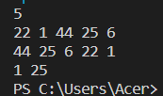

Рисунок 3 Результат програми 1

Завдання №2 "Двовимірні масиви"

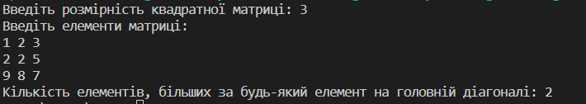

Рисунок 4 Результат програми 2

Завдання №3: Algotester Lab 2

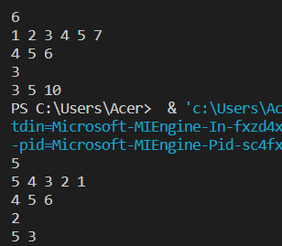

Рисунок 5 Результат програми 3

Завдання №4 Algotester Lab 3.

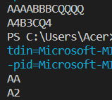

Рисунок 6 Результат програми 4

Завдання №5 Class Practice Work.

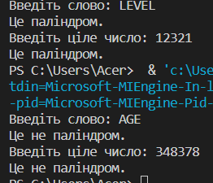

Рисунок 7 Результат програми 4

**Висновки:** Створила програму з використанням простих структур даних, одновимірних масивів, двовимірних масивів.

**Pull request:** https://github.com/artificial-intelligence-department/ai_programming_playground/pull/468